Fichier Word *.doc Pré-formatage : option de marges étroites (1,27 cm) + option de taille JIS B4 25,71 cm x 36,4 cm
Ndlr : cette version s’applique au programme Word.doc 97-2003. Téléchargez la version convenant à votre version de Word, nous pourrons la lire quelle que soit cette version
Adresse de renvoi : moderateur@plaisance-pratique.com
Article géolocalsisé - Matrice transfert Word
Ce document préformaté vous permettra d’organiser votre texte et d’intercaler des photos, selon l’exemple ci-dessous
Pré requis :
- Si votre article concerne un lieu précis (port, mouillage, ile, région, météo locale, formalités pour un pays, etc ...)
  - Pour communiquer des données simples, utilisez ce formulaire : http://www.plaisance-pratique.com/version-originale-de-1166-Rediger
  - Pour communiquer un document plus complexe intégrant des photos, des recherches historiques et culturelles, utilisez ce document Word.
  - Communiquez impérativement les coordonnées de ce lieu. Le modérateur géolocalisera votre article, puis communiquez ce document en suivant la procédure décrite ci-dessous
- Le fichier Word préformatté que vous chargerez sera protégé en écriture. Pour pouvoir le modifier et écrire votre texte, vous devrez Word, quitter le mode protégé en activant l’option de modification (bandeau jaune au-dessus de la barre des menus
- Ne modifiez pas le pré-formatage des marges et des tailles du fichier, ils facilitent le transfert ultérieur vers les pages PTP.
- il est préférable de paramétrer vos photos au format 800x600 ou 600x800
  - Aide, voir ce lien : http://www.plaisance-pratique.com/FAQ-comment-editer-une-image-dans
- Choisissez une police d’impression standard : Calibri 11 px pour le texte, Calibri 14 px gras pour les titres
- Conservez l’état original des marges et de la taille des feuilles Word
- Intégrez vos images en utilisant les commandes Word :
  - Définir la taille de l’image : 1 clic sur l’image => jouer sur les poignées de calibrage
  - Intégrer plusieurs images de front : Insertion => Tableau = choisir nombre colonnes/lignes => clic dans une cellule => insertion image => calibrer l’image en jouant sur les poignées de calibrage => centre l’image dans la cellule
  - 1 clic sur l’image => Mise en page => Positionner l’objet => Avec habillage du texte => choisir une position du texte et de l’image
  - 1 clic sur l’image => Mise en page => Habillage du texte => Modifier la position du seul texte
- Aérez les paragraphes en insérant une ligne vierge, c’est tout
- Méthode de saisie : conservez le texte et les images donnés en exemple et saisissez vos données au-dessous
- Enregistrez votre fichier Word sur votre PC
- Un clic sur le lien vers l’adresse e-mail du modérateur vous permettra d’éditer un mail et d’y joindre en PJ votre fichier Word
- En quelques mots, expliquez votre projet, on vous accusera réception rapidement.
Zone d’exemple
Approche

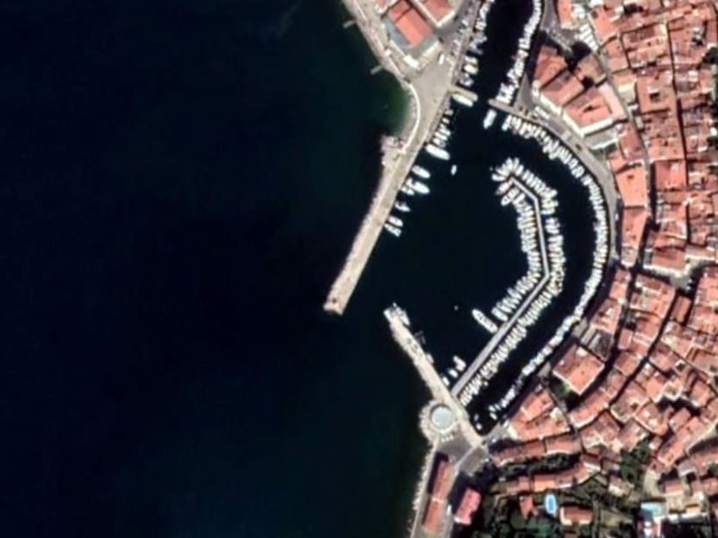  PIRAN | 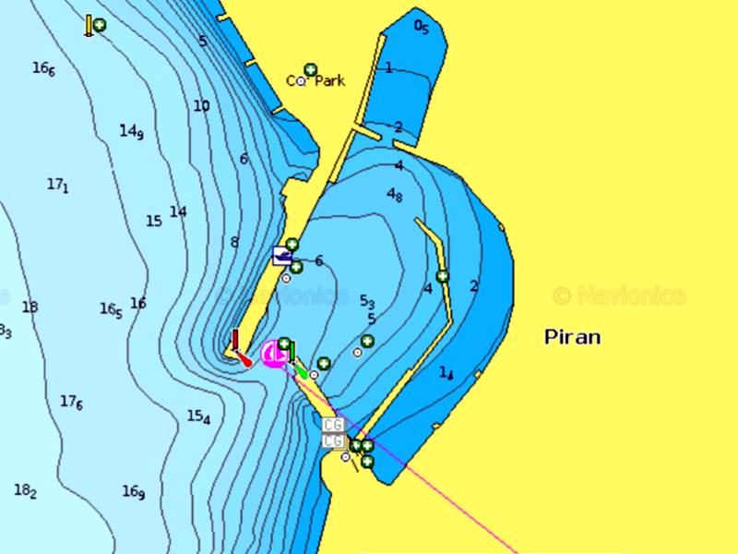  45°31'35" N 13°33'50" E

Position : 45° 31' 35.065" N 013° 33' 59.657" E

Guides nautiques
- https://www.cruiserswiki.org/wiki/Piran
- https://www.sea-seek.com/fr/Port-Piran-Pirano
- http://www.guidemediterranee.com/spip.php?article2695&lang=fr
- https://www.navily.com/fr/port/marina-piran/1267
Approche du large
Piran se trouve à la pointe d'une péninsule sur la côte de Slovénie, à un peu plus de quatre miles à l'ouest du port d’Izola et à trois miles au nord de la frontière avec la Croatie. L’approche est claire
Il faudra donner du tout à la Punta Madona (Rtic Madonna), pour parer des hauts fonds autour du cap et jusqu’à l’entrée étroite du port de Piran. Il faudra en particulier, compte tenu de l’étroitesse des passes (# 20m), qu’aucun bateau ne sorte en même temps
Vents dominants
La proximité des Alpes Juliennes affecte l’orientation des vents qui souffleront en été essentiellement du NW dépassant rarement 4/5 BF. Au printemps et en automne les conditions seront plus instables, éventuellement accompagnées d’orages violents. Dans ces conditions la mer sera coutre, voire vicieuse
Sensibilité à la Bora : notamment en hiver la bora peut souffler avec violence, 100 nœuds est courant, orientée par la configuration des montagnes. C’est un vent catabatique, provoqué par la chute de masse d’air froid sur les alpes. Habituel en hiver, on peut rencontrer des épisodes de bora en été, cependant moins violents.
Le scirocco, un vent de S / SE, généralement accompagné d’une dépression se déplaçant vers l'est au travers la Méditerranée fréquent en hiver, n’est pas rare en été . Il ne dépasse qu'occasionnellement la force du vent de la bora, mais reste un phénomène dont il faut se méfier, surtout s'il se trouve sur une côte sous le vent. En été, il souffle généralement pendant quelques jours et en hiver, cela peut durer quelques semaines. Il souffle généralement plus longtemps et plus fort dans le sud de l'Adriatique que dans la partie nord. De part son orientation, on est prévenu de son arrivée par l’état de la mer. On dit qu’elle « travaille »
Le port
Les bateaux de passage s’installent su quai NW, disposant d’une vingtaine de places avec +/- 5 m d’eau. Des pendilles acceptent des bateaux jusqu’à 20 m. L’extrémité de ce quai est réservée aux ferries, essentiellement des catamarans rapides desservant l’Italie toute proche
La partie Est du port, mieux sécurisée est réservée aux bateaux locaux
Bien protégé des vents dominant NE/NW, la partie NW du port est exposée aux vents d’ouest. Par fort NW, les passes peuvent déferler. Dans ces conditions, il faut se replier sur Marina Portoroz à deux milles dans le SE
Mouillages
Aucun mouillage forain en proximité. Il n'y a pas d'aires marines protégées dans cette zone
Réparation, entretien et services
Services
- Pagine Azzurre
  - https://www.pagineazzurre.com/porti-della-slovenia/pirano-piran/
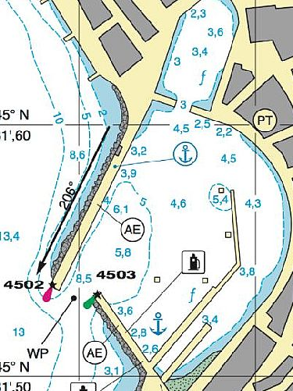
- Le port de Piran (Piran) est situé juste au sud de Punta Madonna, et est protégé par un brise-lames avec une direction SW et un quai de brise-lames orienté vers le NO; à l'intérieur, à partir de la racine du brise-lames, il y a un petit quai protégé par deux jetées. À l'intérieur du bassin portuaire, il y a un quai à deux bras avec direction NNE - Nord.
- Heures d'accès: en continu.
- Phares et feux: 4501 (E 2624) - phare isophase à lumière blanche, période 4 sec., Portée 15 M sur Punta Madonna (visible de 351 ° à 253 °); 4502 (E 2628) - feu clignotant rouge, période 3 s, portée 3 M à l'extrémité du brise-lames ouest; 4503 (E 2630) - feu clignotant vert, période 3 sec., Portée 4 M à l'extrémité du quai du brise-lames.
- Fond marin: boueux de 3,6 à 8 m sur le quai.
- Interdictions: de naviguer dans le port, d'occuper les places d'amarrage privées, de décharger les déchets en mer, d'utiliser les toilettes à bord, de salir la zone d'opération (jetée passagers).
- Contacts
  - vhf 16
  - Tel: 00386-5-617500
  - E-mail: info@okoljepiran.si
- Clearance : Piran est un port d’entrée et de sortie (sans effet pour les bateaux de la CE)

Réparation Entretien
- Rien ici, voir à https://www.cruiserswiki.org/wiki/Marina_Portoroz
Approvisionnement
- Eau, sur la quai
- Carburant, en ville et sur quai Est (réservé aux locaux)
- Avitaillement : en ville
- Bars et restaurants : en ville toute proche
- Location de voiture et scooters : en ville
Ambiance

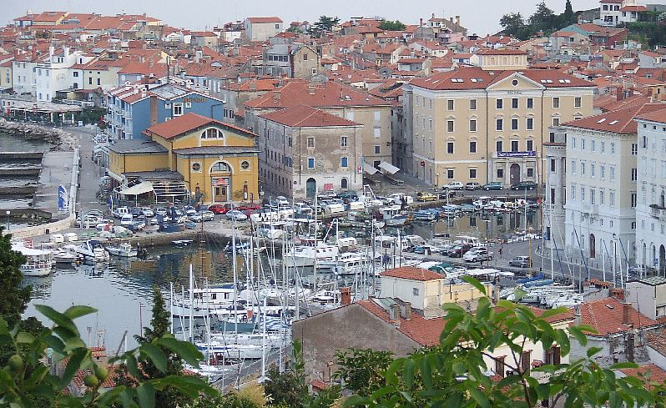
Le port est dans la ville, et la place principale : « Tartinijev Trg » était encore le bassin intérieur du port jusqu'en 1894. Une statue du fils le plus célèbre de la ville, le violoniste et compositeur Giuseppe Tartini, se dresse au centre. La maison peinte en rouge avec le balcon à l'extrémité N de la place est l'une des plus anciennes de Piran et la légende raconte qu'elle a été construite par un riche marchand vénitien pour accueillir sa maîtresse (d'où l'intrigante inscription sur ses murs : Lassa pur dirou « Laissez-les dire »)
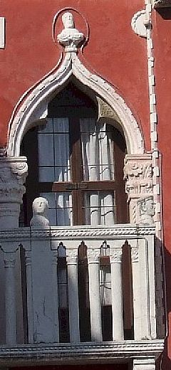  ‘’Lassa pur dirou’’ | 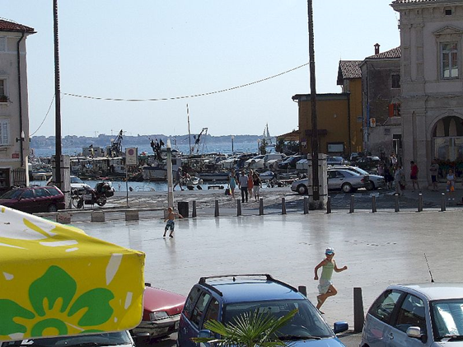  Tartinijev Trg et le port
Marquée par son voisinage italien, la ville reste très latine et accueillante, franchement contrastée d’avec l’ambiance rustre et rugueuse de la Croatie toute proche. Jusqu'au milieu du XXe siècle, l'italien était la langue dominante, mais il a été remplacé par le slovène à mesure que la démographie changeait.
Histoire

Le nom de la ville viendrait du mot grec « pyr » signifiant « feu ». En effet, à l'époque grecque, un phare est installé sur la presqu'île, annonçant l'entrée du port d'Aegidia, l'actuelle Koper. Les Romains fondent ensuite sur la presqu'île une cité du nom de Piranum après leur victoire sur les tribus voisines. Le déclin de l'Empire romain, à partir du 5ème siècle après JC, et les incursions des Avars et des Slaves à la fin du 6ème siècle, ont incité la population romaine à se replier dans des endroits facilement défendables tels que des îles ou des péninsules. Cela a commencé l'urbanisation locale et au 7ème siècle, sous la domination byzantine , Piran était devenu fortement fortifié. Malgré les défenses, les Francs ont conquis l'Istrie en 788 et les Slaves se sont installés dans la région. En 952, Piran faisait partie du Saint Empire romain germanique, puis elle tombe dans l'orbite de la République de Venise à partir du xiiie siècle. Cette domination durera près de 5 siècles, durant lesquels Pirano restera toujours une fidèle alliée de la cité des doges. En 1692, Giuseppe Tartini naît à Pirano. La place principale de la ville sera nommée en son honneur plusieurs siècles plus tard et une statue en bronze commandée au sculpteur vénitien Antonio Dal Zotto, sera érigée pour le bicentenaire de sa naissance.
Piran/Pirano passe ensuite sous le contrôle de l'Autriche, jusqu'à son rattachement à l'Italie à l'issue de la Première Guerre mondiale. Enfin, après la Seconde Guerre mondiale, elle fait partie de la zone B du Territoire libre de Trieste, sous administration yougoslave, avant d'être réunie à la République yougoslave de Slovénie en 1954, assigné au Territoire Libre de Trieste, Zone B , sous administration Yougoslavie, selon le mémorandum de Londres signé avec l'Italie. Une partie importante de la population de Piran a choisi d'émigrer en Italie ou à l'étranger dans la phase finale de l' exode d'Istrie, plutôt que de rester en Yougoslavie socialiste. L'annexion à la Yougoslavie a finalement été ratifiée avec le Traité d'Osimo en 1975, également signé par l'Italie. Depuis 1991, Piran fait partie de la Slovénie indépendante.
Le 24 octobre 2010, la Slovénie est devenue le premier pays de l'ancienne Europe communiste à élire un maire noir. Le médecin Peter Bossman , venu du Ghana à la fin des années 1970, a été élu maire de Piran. Il a officiellement pris ses fonctions lors de la première réunion constitutionnelle du conseil municipal le 12 novembre 2010, succédant à Tomaž Gantar . Il représente les sociaux-démocrates.
Culture
Piran est le berceau du compositeur et violoniste Giuseppe Tartini , qui a joué un rôle important dans la formation de son patrimoine culturel. La place principale de la ville, la place Tartini ( slovène : Tartinijev trg , italien : Piazza Tartini ), porte son nom. En 1892, à l'occasion du 200e anniversaire de sa naissance, un monument à Tartini est érigé à Piran. L'artiste vénitien Antonio Dal Zotto a été chargé de créer une statue en bronze plus grande que nature, qui a été montée sur son piédestal en 1896. La statue domine la place, dominée par la cathédrale Saint-Georges . Le peintre Cesare Dell'Acqua est également né à Piran.
Piran est le siège de l' Université euro-méditerranéenne de Slovénie (EMUNI), fondée en 2008 comme l'un des projets culturels du processus de Barcelone: ​​Union pour la Méditerranée . Les Piran Coastal Galleries , une institution publique regroupant un groupe de six galeries publiques d'art contemporain, sont basées à Piran.
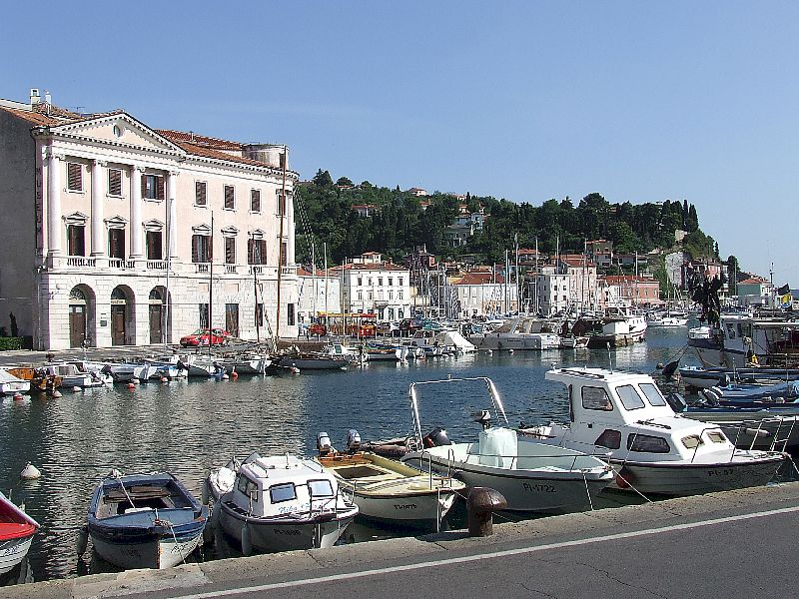  Le quai Est | 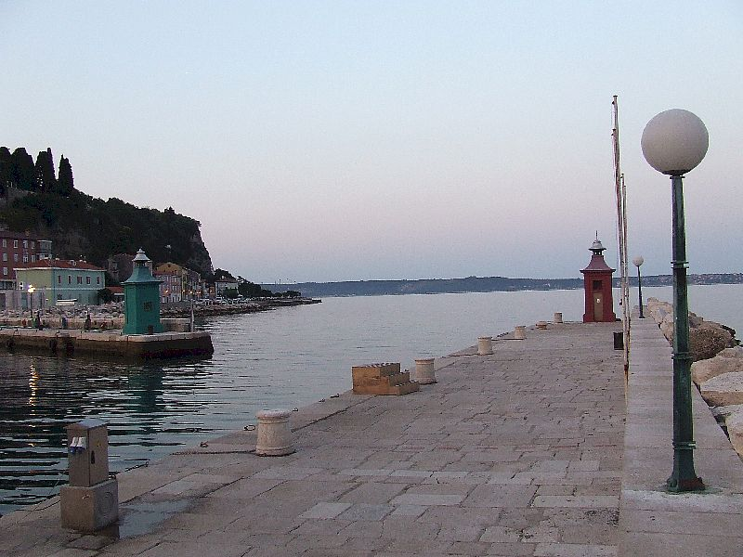  Le quai Ouest et les passes | 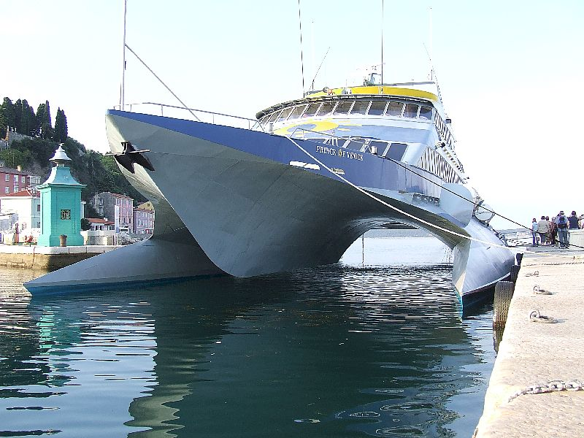  Venise est à 2 heures par NGV Grado à 30’

Zone de saisie de vos données : ci-dessous

- Saisissez votre texte et agencez vos photos, ici…
- Une fois finalisé, enregistrez votre dossier sur votre PC
- Pensez à en changer le nom
- Envoyez un mail à : moderateur@plaisance-pratique.com
- Joignez-y-en PJ le fichier Word et vos photo
- Nous vous en accuserons réception très rapidement

